Toda la infraestructura de **Soldent** está diseñada como un ecosistema en la nube moderno, rápido y 100% coordinado.

Aquí tienes el mapa completo de **todos los programas, páginas, servicios y herramientas** que construimos y cómo se conectan entre sí:

---

### 🗺️ Diagrama General de la Infraestructura

```mermaid
flowchart TD
subgraph PACIENTES["👥 Pacientes"]
WA_PAC["WhatsApp del Paciente"]
LINK_CONFIRM["Enlace de Confirmación (/r/token)"]
end

subgraph DOCTORA["👩‍⚕️ Dra. Pamela (iPhone 13)"]
APP_PWA["App Web Soldent (PWA + PIN 1104)"]
GCAL_IPHONE["Google Calendar Nativo de iPhone"]
end

subgraph CLOUD_RENDER["☁️ Servidor en la Nube (Render.com - 24/7)"]
GATEWAY["1. Pasarela WhatsApp (Node.js + Baileys)"]
BOT_IA["2. Asistente con IA (Python + Google Gemini)"]
BACKEND["3. Servidor Principal (FastAPI + Python)"]
WORKERS["4. Workers Automáticos (Recordatorios y Sincronización)"]
end

subgraph SERVICIOS_EXTERNOS["🌐 Servicios Externos"]
UPTIME["UptimeRobot (Ping cada 5 min Anti-Sueño)"]
SUPABASE[("Supabase PostgreSQL (Base de Datos Central)")]
GOOGLE_API["Google Cloud / Calendar API"]
end

WA_PAC <-->|Mensajes WhatsApp| GATEWAY
GATEWAY <--> BOT_IA
BOT_IA <--> BACKEND
BACKEND <--> SUPABASE
WORKERS <--> SUPABASE
WORKERS -->|Envía WhatsApp 3h antes| GATEWAY
LINK_CONFIRM -->|1 Clic: Confirmar/Cancelar| BACKEND

APP_PWA <-->|Gestión de Citas y Pacientes| BACKEND
GCAL_IPHONE <-->|Sincronización Bidireccional| GOOGLE_API
GOOGLE_API <--> WORKERS

UPTIME -->|Mantiene servidor despierto 24/7| BACKEND
```

---

### 1. 📱 El Frontend (La Aplicación Web de la Dra. Pamela)
* **Tecnología:** React 18, Vite, TypeScript y Tailwind CSS.
* **Modalidad PWA (Progressive Web App):** Permite instalarse en el iPhone de la doctora directamente desde Safari como si fuera una aplicación de la App Store, a pantalla completa y respetando la zona del Notch / Dynamic Island del iPhone 13.
* **Páginas y Vistas que la componen:**
1. **Pantalla de Bloqueo:** Teclado numérico con PIN de seguridad de 4 dígitos (`1104`), con sesión recordable en su celular.
2. **Agenda Diaria:** Vista de calendario con bloques horarios y código de colores oficial (*Amarillo: Pendiente, Verde: Confirmada, Azul: Atendida, Rojo: Cancelada*).
3. **Modal de Nueva Cita (+):** Formulario con búsqueda predictiva independiente en dos casillas (Nombre y Teléfono sincronizados), selector de tratamientos y duraciones rápidas (*2 Horas, 4 Horas o Medio Día*).
4. **Directorio de Pacientes:** Base de datos completa para buscar pacientes al instante, editar sus fichas o eliminarlos de forma segura.

---

### 2. ⚡ El Backend (Servidor Central API)
* **Tecnología:** Python 3.11 con **FastAPI** y servidor de alto rendimiento **Uvicorn**.
* **Responsabilidades:**
* Procesa todas las operaciones de citas, pacientes y tratamientos.
* Valida la seguridad del PIN y protege los accesos.
* Cuenta con validación **anti-solapamiento GiST** (impide matemáticamente que se encimen dos citas en el mismo horario o en el receso de almuerzo).
* Aloja la página pública del código QR ([https://soldent-agenda.onrender.com/qr](https://soldent-agenda.onrender.com/qr)).
* Procesa la página de respuesta interactiva del paciente ([`/r/{token}`](file:///c:/Users/usuario/Desktop/NICOLAS/agenda-odontologica/main.py#L815-L845)) para confirmar o cancelar la cita en 1 solo clic.

---

### 3. 🤖 El Bot de WhatsApp & Pasarela (24/7)
* **Pasarela de Conexión (WhatsApp Gateway):**
* **Tecnología:** Node.js 20 con la librería **Baileys** (`@whiskeysockets/baileys`).
* Emula la conexión oficial de WhatsApp Web sin necesidad de abrir navegadores pesados.
* Vinculado exclusivamente al número de atención al cliente de la clínica: **`+591 62422577`**.
* Posee un filtro de seguridad que bloquea el celular personal de la Dra. Pamela (**`78472875`**) para proteger su privacidad.
* **Cerebro del Bot (Inteligencia Artificial):**
* **Tecnología:** Python con **Google Gemini AI**.
* Conoce los horarios de atención, la dirección de la clínica (*Calle Lemoine 407 esq. Vallegrande*), el receso de almuerzo (*12:00 a 15:30*) y la política de no cotizar precios por chat.
* Consulta la agenda en tiempo real y reserva citas automáticamente en espacios libres.

---

### 4. ⏰ Workers en Segundo Plano (Procesos Automáticos)
Se ejecutan silenciosamente en el servidor cada 60 segundos:
* **Worker de Recordatorios:** Detecta qué citas empiezan en las próximas 3 horas (175 a 185 min) y envía el mensaje de WhatsApp con el link personalizado.
* **Worker de Sincronización Google Calendar:** Envía las citas creadas en la agenda al Google Calendar del iPhone de la doctora.
* **Worker de Sincronización Inversa:** Si la doctora crea una cita directamente en la app Calendario de su iPhone, este proceso la importa a Soldent sin duplicados.

---

### 5. 🗄️ Base de Datos en la Nube (Supabase PostgreSQL)
* **Proveedor:** **Supabase** (alojado en la nube de Amazon Web Services, región US-West).
* **Motor:** PostgreSQL relacional seguro bajo el esquema `agenda`.
* **Tablas que almacenan la información:**
* `agenda.pacientes`: Nombres, teléfonos y notas clínicas de los pacientes.
* `agenda.citas`: Horarios de inicio, fin, estado, motivos y notas de cada consulta.
* `agenda.tratamientos`: Catálogo de tratamientos y sus duraciones.
* `agenda.notificaciones_enviadas`: Historial de recordatorios enviados.
* `agenda.whatsapp_session`: Guarda las credenciales de WhatsApp en la base de datos para que el bot no pierda su vinculación tras reinicios.

---

### 6. ☁️ Servicios Cloud de Soporte
* **Render.com:** Servidor en la nube donde corre el contenedor Docker con todo el sistema las 24 horas.
* **UptimeRobot:** Servicio de monitoreo gratuito que hace una comprobación a `https://soldent-agenda.onrender.com/api/salud` cada 5 minutos para impedir que Render se duerma.
* **Google Cloud Console:** Gestiona las credenciales OAuth 2.0 y la API Key de Gemini para la sincronización con el iPhone y la IA.
* **GitHub:** Repositorio central de código donde se guardan todas las versiones y mejoras del sistema.

Ran command: `Get-ChildItem -Path . -Recurse -File | Select-Object FullName`
Checked task List files
Killed task List files
Ran command: `Get-ChildItem -Path . -Depth 2 -Exclude "node_modules",".git",".venv" | Select-Object FullName`
Checked task List root files
Killed task List root files
Ran command: `Get-ChildItem -Directory | Select-Object Name`
Ran command: `Get-ChildItem -File | Select-Object Name`
Ran command: `Get-ChildItem -Path whatsapp-gateway -File | Select-Object Name`
Viewed start.sh:1-60
Viewed start.sh:60-81
Viewed whatsapp_bot.py:1-60
Viewed whatsapp_bot.py:60-140
Viewed whatsapp_bot.py:190-250
Viewed whatsapp_bot.py:380-450
Viewed whatsapp_bot.py:520-600
Viewed whatsapp_bot.py:660-760
Viewed server.js:1-70
Viewed server.js:350-450
Viewed server.js:470-550
Viewed server.js:551-631

Aquí tienes el **diagrama de flujo completo** y la explicación detallada de toda la infraestructura: qué bot se usa, cómo se leen los mensajes, cómo se envían y qué páginas intervienen en cada paso.

---

### 🗺️ 1. Diagrama de Flujo General de la Infraestructura

```mermaid
flowchart TD
%% Usuarios y Dispositivos
subgraph Dispositivos["📱 Dispositivos Externos"]
PAC["👤 Paciente (WhatsApp)"]
DOC["👩‍⚕️ Dra. Pamela (WhatsApp / iPhone)"]
BOT_CEL["📲 Celular Bot (+591 62422577)"]
end

%% Servidor Render
subgraph Render["☁️ Servidor Cloud Render (Docker: soldent-agenda.onrender.com)"]
subgraph Gateway["1️⃣ Pasarela WhatsApp (Puerto 8080)"]
BAILEYS["Motor Baileys (Node.js)\n• Conexión WebSocket cifrada\n• Simula WhatsApp Web vinculado\n• Maneja QR y credenciales"]
end

subgraph BotEngine["2️⃣ Cerebro del Bot (Puerto 5005)"]
W_BOT["Bot Orquestador (whatsapp_bot.py)\n• Webhook receptor /webhook\n• Control de turnos y solapamientos\n• Historial de chat"]
WORKERS["Workers Automáticos (Segundo Plano)\n• Recordatorios de citas (con link /r/token)\n• Control mensual de ortodoncia\n• Solicitud de reseñas Google Maps\n• Sincronización Google Calendar"]
end

subgraph BackendApp["3️⃣ Backend y Frontend (Puerto Principal)"]
FASTAPI["Backend FastAPI (main.py)\n• APIs de Citas, Pacientes, Pagos\n• Seguridad y Normalización Teléfonos"]
PAG_AGENDA["Página Web: / (Agenda Soldent)"]
PAG_QR["Página Web: /qr (Código QR)"]
PAG_CONFIRM["Página Web: /r/{token} (Confirmar Cita)"]
end
end

%% Servicios Externos
subgraph ServiciosNube["🌐 Servicios en la Nube"]
GEMINI["🧠 Google Gemini AI (2.5 Flash)\nProcesa lenguaje natural y redacta respuestas"]
SUPABASE[("🗄️ Supabase PostgreSQL\nBase de datos + Sesión WhatsApp creds.json")]
GCAL["📅 Google Calendar API v3\nSincroniza con calendario de Dra. Pamela"]
end

%% Flujos de Conexión
PAC <-->|"Mensajes WhatsApp"| BAILEYS
DOC <-->|"Mensajes WhatsApp"| BAILEYS
BOT_CEL -.->|"Vía QR Escaneado"| BAILEYS

BAILEYS -->|"1. Notifica mensaje recibido\n(POST /webhook)"| W_BOT
W_BOT -->|"2. Analiza texto y contexto"| GEMINI
GEMINI -->|"3. Devuelve respuesta redactada"| W_BOT
W_BOT -->|"4. Consulta agenda o crea cita"| FASTAPI
W_BOT -->|"5. Ordena despachar mensaje\n(POST /send-message)"| BAILEYS

WORKERS -->|"Dispara recordatorios"| BAILEYS
FASTAPI <-->|"Guarda citas / pagos / sesión"| SUPABASE
FASTAPI <-->|"Sync bidireccional citas"| GCAL
GCAL <-->|"Reflejo automático"| DOC
```

---

🤖 2. ¿Qué Bot se usa exactamente?
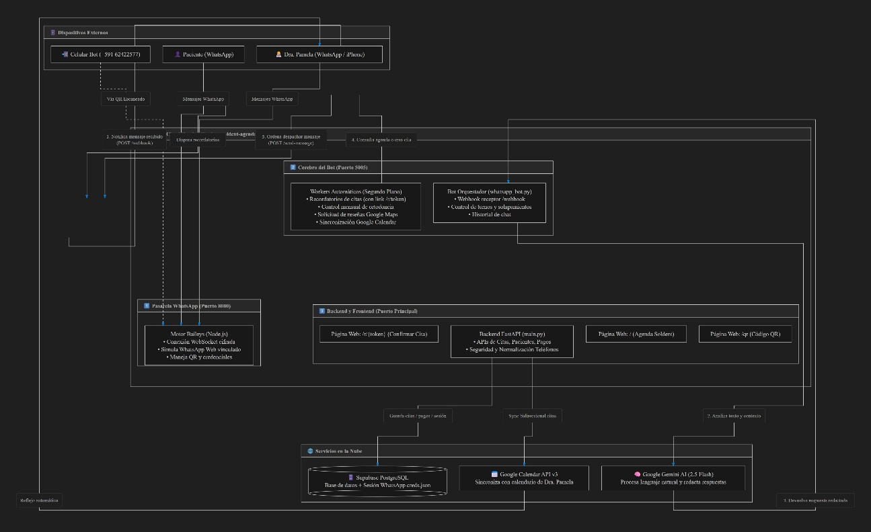

Tu bot no es un bot rígido ni un simple contestador; es un **sistema de 3 capas**:

1. **La Antena de Conexión (Motor Baileys en Node.js):**
* Es una librería de código abierto especializada en conectar servidores directamente a la red mundial de WhatsApp sin depender de cobros por mensaje.
* Funciona como un **"Dispositivo Vinculado"** oficial (igual que WhatsApp Web en una computadora).
* Corre dentro del servidor en el **puerto interno 8080**.

2. **El Cerebro de Inteligencia Artificial (Google Gemini 2.5 Flash):**
* Es el modelo de IA de Google entrenado con los datos de Soldent:
* Dirección de la clínica (*Calle Lemoine 407*).
* Horarios oficiales (*Lunes a Viernes 09:00-12:00 y 15:30-19:30, Sábados 09:00-12:00*).
* Tratamientos, precios base y promociones.
* Detección de urgencias (dolor agudo, inflamación, brackets sueltos).
* Es capaz de entender modismos bolivianos, audios o textos informales.

3. **El Asistente Operativo (Python FastAPI - `whatsapp_bot.py`):**
* Es el programa que une la IA con la Base de Datos.
* Si el paciente dice: *"Quiero cita para mañana a las 4pm"*, el bot:
1. Consulta la agenda real en Supabase.
2. Verifica que no choque con otra cita ni con el receso del mediodía.
3. Registra la cita y la sincroniza al iPhone de la doctora en Google Calendar.
4. Responde confirmando el turno.

---

### 📥 3. Flujo Paso a Paso: ¿Cómo se LEE un mensaje?

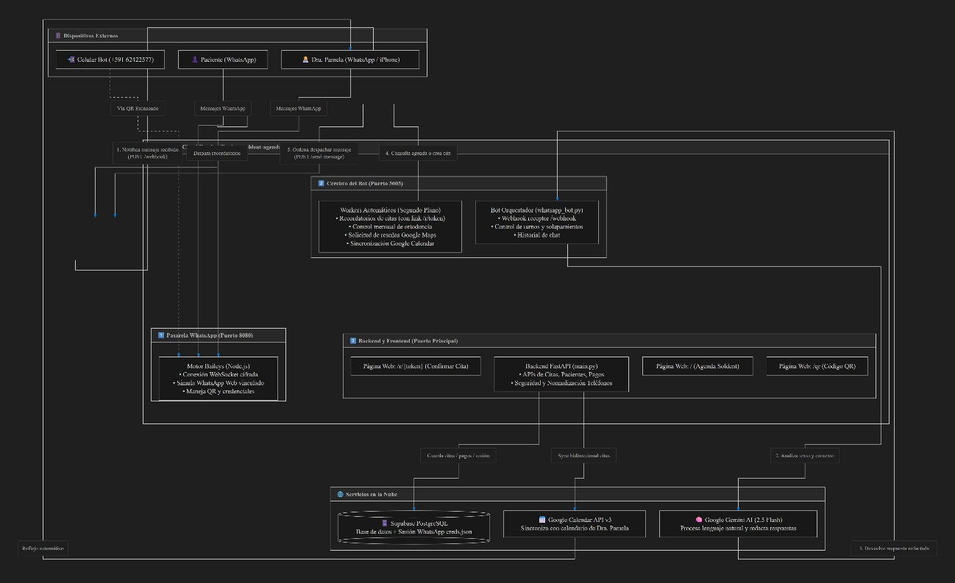

```mermaid
sequenceDiagram
autonumber
actor P as Paciente en WhatsApp
participant B as Pasarela Baileys (Puerto 8080)
participant W as Bot Python (Puerto 5005)
participant DB as Backend & Supabase
participant AI as Google Gemini 2.5
participant G as Google Calendar

P->>B: Envía mensaje: "Buenas tardes, ¿tienen espacio mañana a las 16:00?"
Note over B: Baileys recibe el mensaje por WebSocket encriptado
B->>W: Reenvía por HTTP POST /webhook {telefono, texto, nombre}

alt ¿El mensaje viene de la Dra. Pamela (+591 78472875)?
W->>W: Activa MODO ASISTENTE PERSONAL (le da resumen de citas y turnos libres)
else Mensaje de Paciente
W->>DB: Consulta disponibilidad real para esa fecha y hora
DB-->>W: Retorna si el turno está libre u ocupado
W->>AI: Envía historial + disponibilidad + contexto de Soldent
AI-->>W: Devuelve respuesta amable y propone agendar
end

W->>B: Llama a POST /send-message con el texto listo
B->>P: Envía el WhatsApp al paciente
```

---

### 📤 4. Flujo Paso a Paso: ¿Cómo se ENVÍA un mensaje saliente?
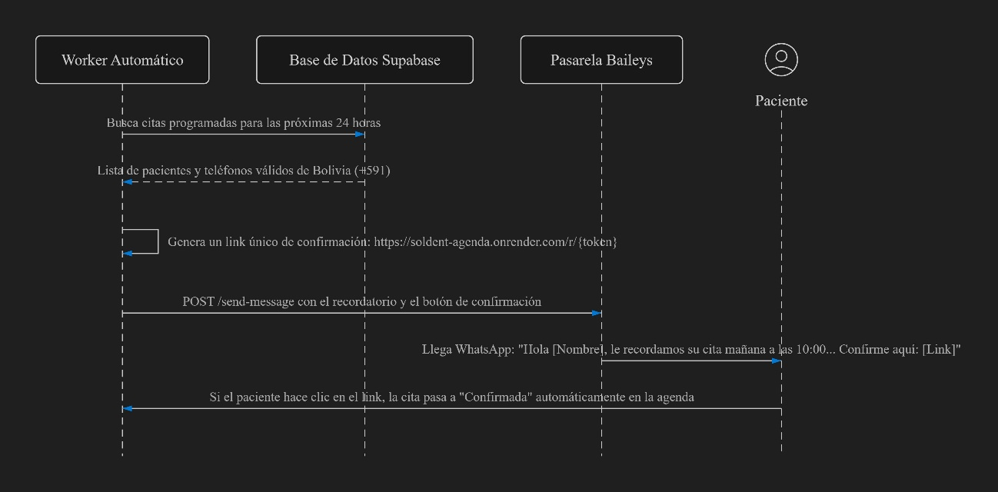
Existen dos tipos de mensajes salientes:

#### A. Recordatorios Automáticos de Citas (Corre todos los días)
```mermaid
sequenceDiagram
autonumber
participant K as Worker Automático
participant DB as Base de Datos Supabase
participant B as Pasarela Baileys
actor P as Paciente

K->>DB: Busca citas programadas para las próximas 24 horas
DB-->>K: Lista de pacientes y teléfonos válidos de Bolivia (+591)
K->>K: Genera un link único de confirmación: https://soldent-agenda.onrender.com/r/{token}
K->>B: POST /send-message con el recordatorio y el botón de confirmación
B->>P: Llega WhatsApp: "Hola [Nombre], le recordamos su cita mañana a las 10:00... Confirme aquí: [Link]"
P->>K: Si el paciente hace clic en el link, la cita pasa a "Confirmada" automáticamente en la agenda
```

#### B. Controles Mensuales de Ortodoncia y Cobranzas
* **Control de Ortodoncia:** El worker detecta pacientes con brackets que no vienen a control hace más de 25 días y les envía una invitación cordial para ajustar sus ligaduras.
* **Reseñas de Google Maps:** Al terminar la atención, se envía el enlace directo `https://maps.app.goo.gl/qzzFhyyhs9HXLBi77` invitando a calificar con 5 estrellas.

---

### 🌐 5. Resumen de Páginas y Puertos por donde corre todo

| Página / Puerto | Tipo | Función en el Envío / Lectura |
| :--- | :--- | :--- |
| **`https://soldent-agenda.onrender.com`** | Web Pública | Agenda médica donde la doctora ve las citas que el bot va creando en tiempo real. |
| **`https://soldent-agenda.onrender.com/qr`** | Web Pública | Muestra el QR dinámico para vincular el bot con el celular `62422577`. |
| **`https://soldent-agenda.onrender.com/r/{token}`** | Web Pública | Página ligera donde el paciente confirma o pide cambio de horario con 1 toque. |
| **`Puerto 8080 (Interno)`** | Servicio Node.js | Pasarela Baileys: Lee WebSockets de WhatsApp y expone `/send-message`. |
| **`Puerto 5005 (Interno)`** | Servicio Python | Servidor del Bot: Recibe `/webhook`, procesa con Gemini y corre los Workers de recordatorios. |
| **`Supabase (aws-0-us-west-1:6543)`** | Nube Externa | Guarda el historial de chats, pacientes, citas y la llave de sesión persistente. |

